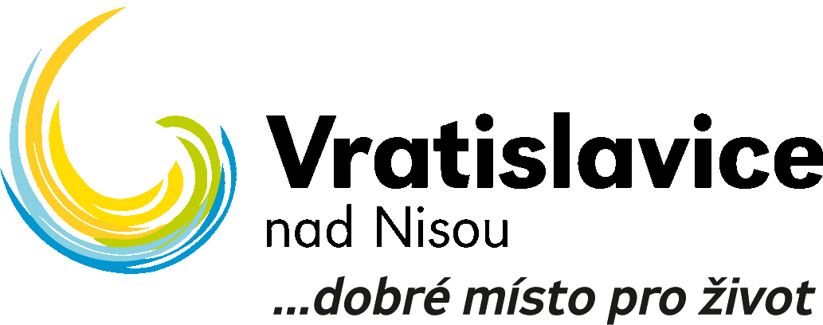
Formulář vyúčtování dotace

Název akce:

Číslo žádosti: | Datum konání akce:
Žadatel: | Poskytovatel:  Městský obvod Liberec – Vratislavice nad Nisou  Tanvaldská 50  463 11 Liberec 30  IC 00262 978
Celkové náklady: | Poskytnutá dotace:

Ve vyúčtování je nutné uvést doklady ve výši celkových nákladů akce (kopie dokladů, které byly čerpané z dotace a zároveň kopie dokladů, které nebyly čerpané z dotace).

Vypište a přiložte kopie dokladů, které byly čerpané z dotace
Č. | Doklad | Částka
1
2
3
4
5
6
7
8
9
10
11
12
13
14
CELKEM
Vypište a přiložte kopie dokladů, které nebyly čerpané z dotace.

Č. | Doklad | Částka
1
2
3
4
5
6
7
8
9
10
11
12
13
14
CELKEM

Stručný popis akce (lze uvést i na zvláštní list, fotodokumentaci akce přiložte jako přílohu):

Prohlašuji, že předložené vyúčtování odpovídá skutečnému čerpání finančních prostředků obdržených z rozpočtu Městského obvodu Liberec – Vratislavice nad Nisou.

……………………… ……………………………..

datum popis a razítko organizace

